Информация о проведённых мероприятиях
1-го этапа профилактической акции
«Внимание-дети!»
МБДОУ «ДС № 421 г. Челябинска»

1. «Минутки безопасности»
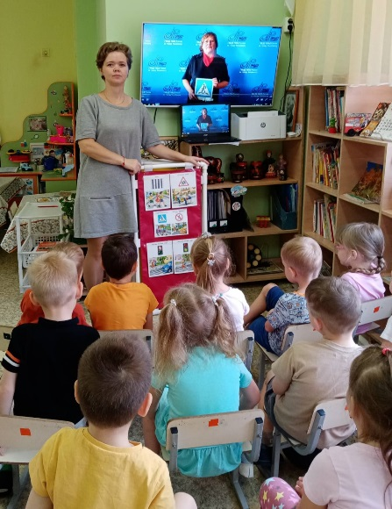

2. Встреча с инспектором ГИБДД

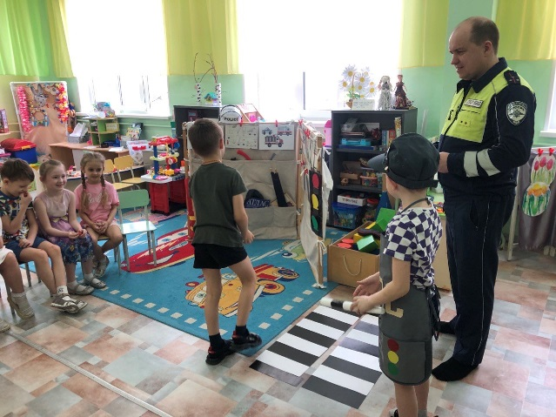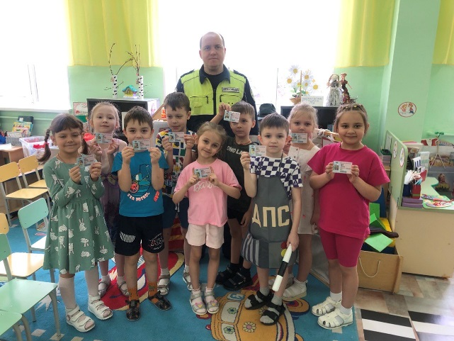

3. Познавательное развлечение «Юный пешеход»

